Standbegehung 2021
bei unserem Imkerfreund Klaus Wagner am Sonntag, dem 01.08.2021

Zur diesjährigen Standbegehung hatte Imkerfreund Klaus Wagner nach Zürchau eingeladen.
Klaus wohnt in Gößnitz und hat auf dem ehemaligen Grundstück seiner Eltern in Zürchau, auf dem er aufgewachsen ist, für sich und seine Familie ein kleines Paradies aus Erholung, Gartenwirtschaft und Bienenhaltung geschaffen. Na ja, klein ist es eigentlich nicht, sein Paradies.
Die Bienen finden in der Umgebung dörfliches Trachtangebot aus den Gärten. Die Felder ringsrum bieten jährlich sicheren Rapshonigertrag und an der Flußlandschaft der Pleiße wachsen Weiden und u.a. auch Springkraut, das sich entlang der Pleiße stark ausgebreitet hat. In kleinen Gehölzen finden die Bienen immer etwas zum Eintragen.
Diesmal haben wir das Gruppenfoto zum Anfang der Veranstaltung geschossen, bevor die ersten gehen. Diesmal jedoch waren die letzten noch gar nicht da, irgendwas ist halt immer. :=)
Auf diesem Foto fehlen Kristin Moos, Andreas Kriesche und Robert Schellenberg.
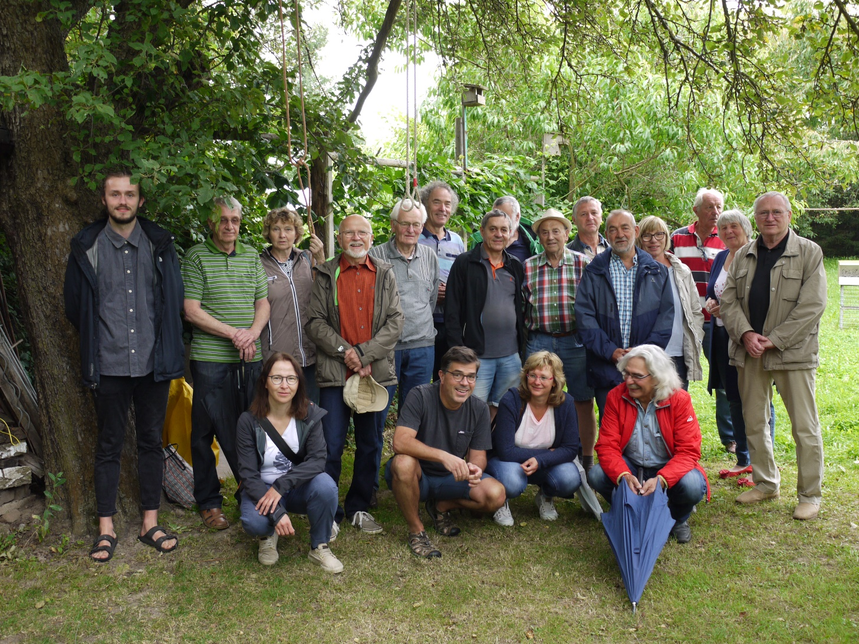
Hervorzuheben ist der Herr mit Hut in der 2.Reihe, leicht rechts stehend. Es ist Herr Roland Nestler, ein Imkerfreund aus Gößnitz, der unsere beiden Vereinsmitglieder Jörg Kipping und Klaus Wagner in ihren Anfängen als Imkervater betreut hat.
Das Wetter war an diesem Tag von den Temperaturen her gesehen angenehm und trocken bis auf kurze seltene Schauer.
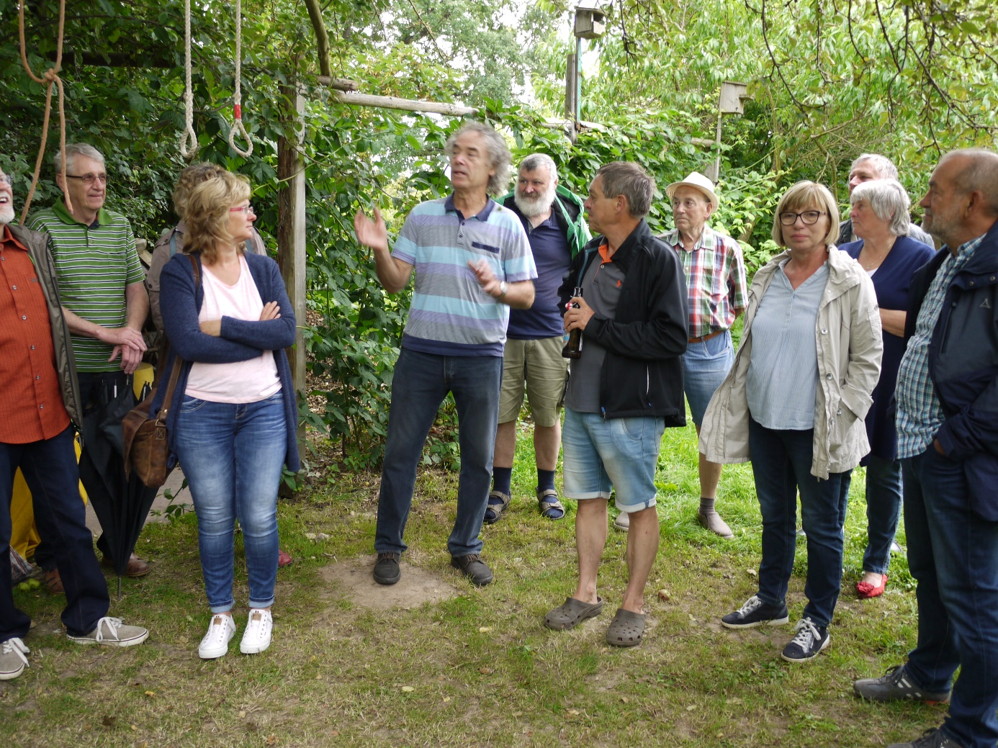
Imkerfreund Klaus Wagner erläuterte uns seine Imkerei und seine Betriebsweise.
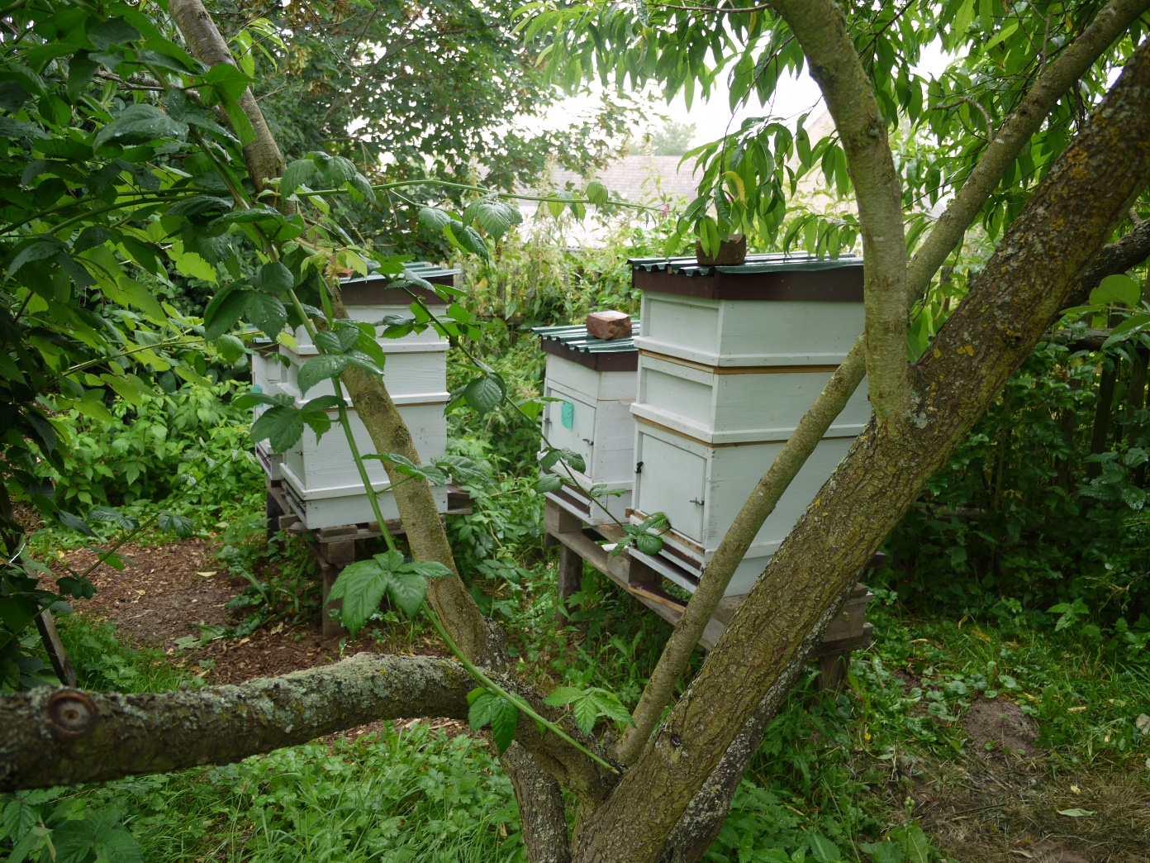
Er hält seine Wirtschaftsvölker in Dadantbeuten, hier ein Teil davon, idyllisch in einer geschützten Gartenecke stehend. Die Beuten sind im Garten in Kleingruppen verteilt.

Im Laufe der Standbegehung, wobei man bei Klaus nicht direkt von einem Bienenstand im klassischen Sinne sprechen kann, stellte sich aber eine sehr kreative und experimentierfreudige Arbeitsweise von Imkerfreund Wagner heraus. Dies demonstrierte er uns an einer Beutenreihe, die man getrost als sein „Labor“ bezeichnen kann, aber im positiven Sinne. Er versucht hier die Biologie der Biene, deren Verhaltensweise und weitere Eigenschaften mit der Konstruktion der Beuten zu optimieren.
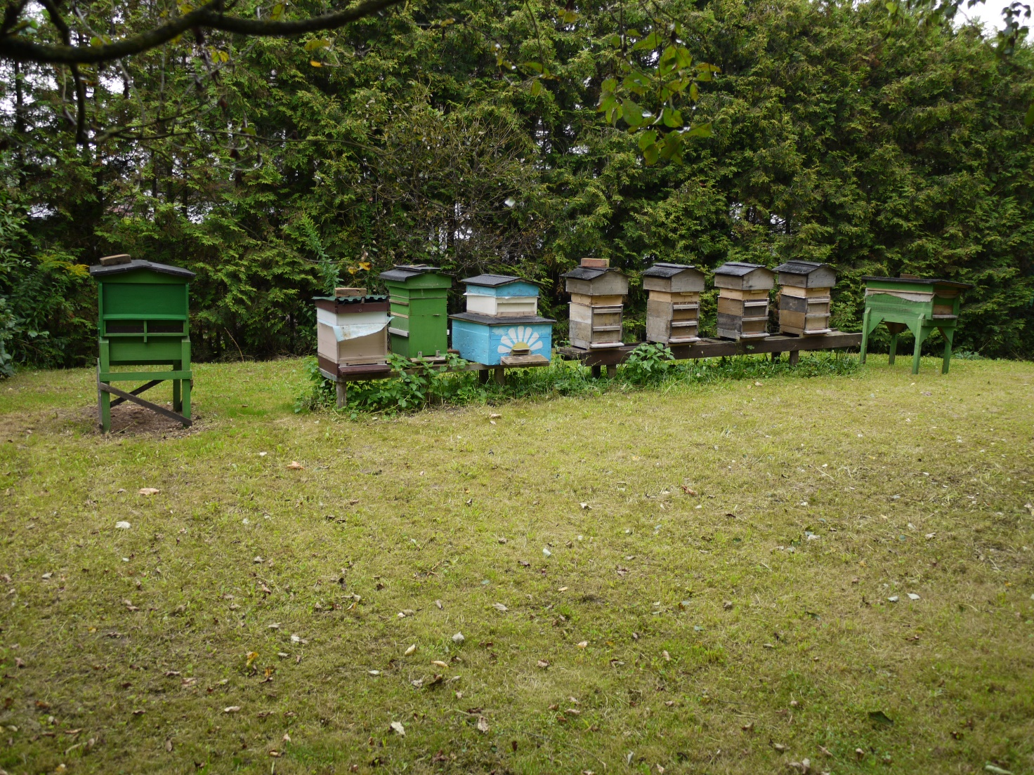
Hier das „Labor“ von Klaus Wagner, links steht eine Bremer-Beute.
Er erläuterte uns an einer sog. Bremerbeute seine für uns gut nachvollziehbaren Gedankengänge zum Umbau und Optimierung dieser Beute.
Die „Bremer Beute“ wurde vor gut einem viertel Jahrhundert durch den gleichnamigen Imkermeister J. E. Bremer entwickelt. Von ihrer Konzeption her ist sie für Anfänger leicht zu bedienen und lässt sich auch noch in fortgeschrittenem Imkeralter gut nutzen. Ihre ansprechende Form mit dem großen klappbaren Giebeldach ist in jedem Fall ansprechend und fügt sich sowohl in einen Garten als auch in jede Landschaft gut ein. Die Bremer Beute funktioniert nach dem Lagerprinzip im Warmbau: Zwei Wabenräume mit jeweils 18 hängenden Wabenrähmchen sind durch ein senkrechtes Absperrgitter voneinander getrennt.
Die Beute lässt sich im Innenraum derart bienendicht abtrennen, dass bis zu vier Ableger in einer Bremer Beute Raum finden.

Diese imkerlichen Arbeiten von Klaus Wagner weichen durchaus ab von den imkerlichen Tätigkeiten der meisten anwesenden Imkerfreunde, da sie nicht so recht in die üblichen Ziele der Bienenhaltung und der i.d.R. standardisierten Betriebsweisen passen, aber eigentlich ein bisschen mehr passen sollten. Sicher ist es auch eine Zeitfrage.
Vor allem erfordern auch die verschiedenen Wabenmaße ein gewisses Mehr an Arbeit, denn im „Labor“ wird ja nicht nur experimentiert, sondern auch Honig produziert.

Weitere Ergebnisse der kreativen Tätigkeiten von Imkerfreund Klaus Wagner.
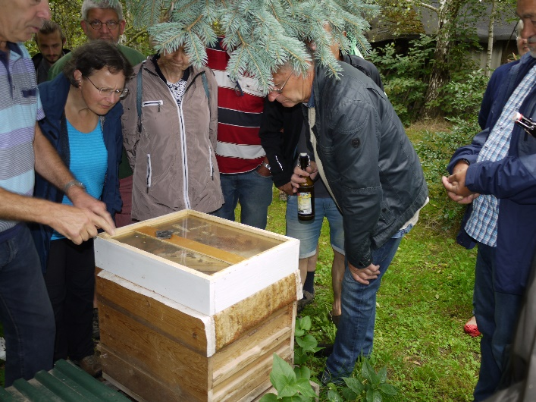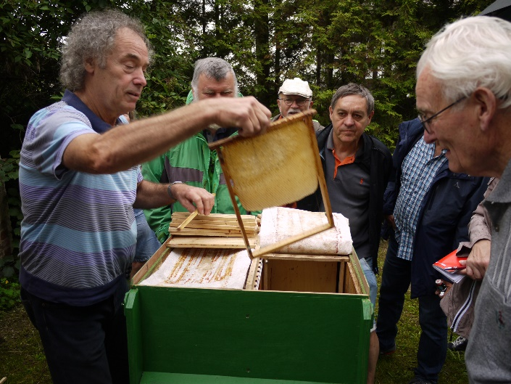
Hier erläutert Klaus die Funktionsweise und den Umbau einer Bremerbeute. Die Wabengröße entspricht in etwa Kuntsch hoch.
Klaus erläutert einen von ihm optimierten Futtertrog, der bei den Imkerfreunden reges Interesse fand.
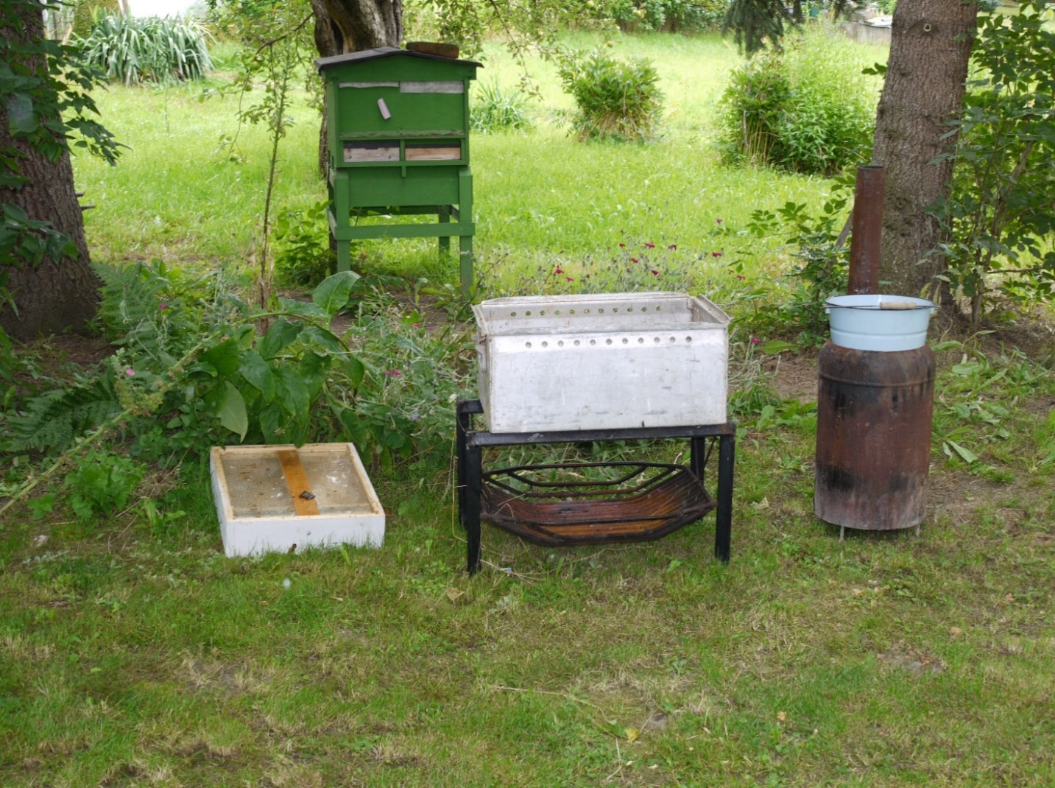
Hier stellte uns Klaus seine selbstgebaute Wachsschmelzstrecke vor, es sind die beiden Teile rechts. Im Hintergrund steht noch eine weitere Bremerbeute.
Respekt zollten die Mitglieder unseren Imkerfreund Klaus Wagner, weil er wirklich sehr tief in die Theorie, Praxis und vor allem deren praktische Umsetzung in seiner Imkerei eingedrungen ist.

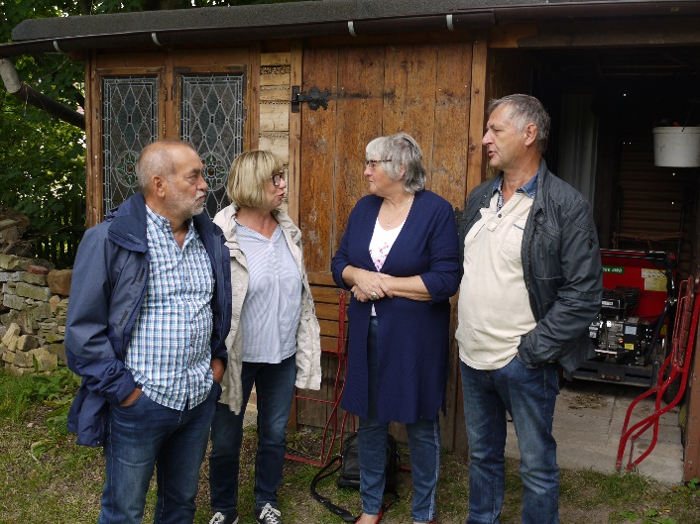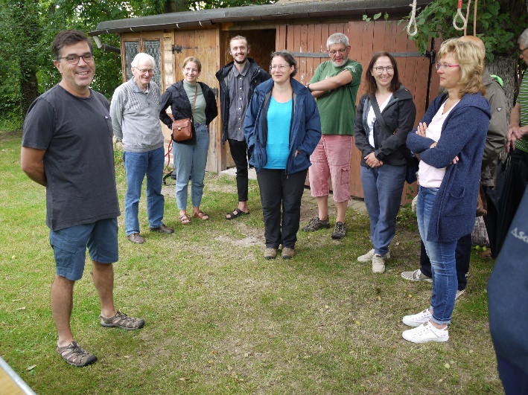
Es fanden während der Standschau rege Diskussionen unter den Mitgliedern statt.
Zum Schluss möchten wir Imkerfreund Robert Schellenberg danken, der die festen kulinarischen Anteile am Imbiss sponserte und auch lieferte, vielen Dank Robert!
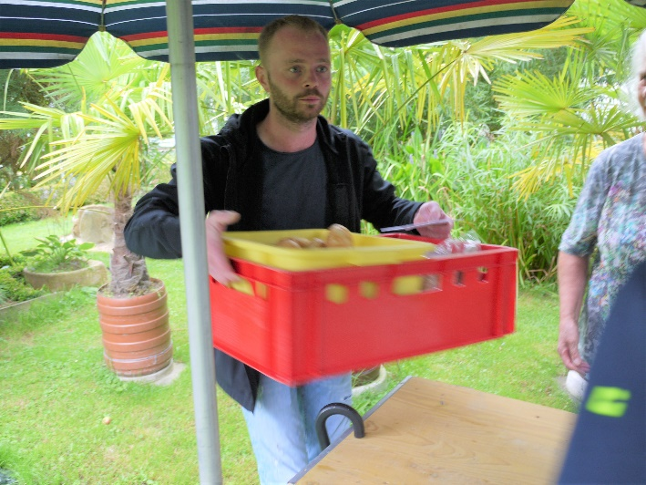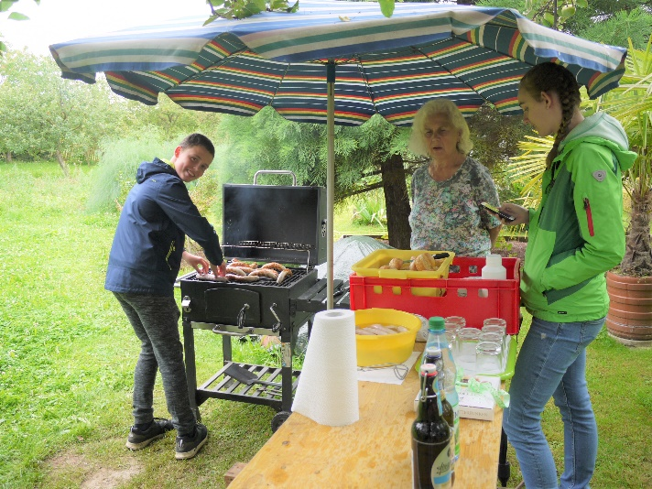
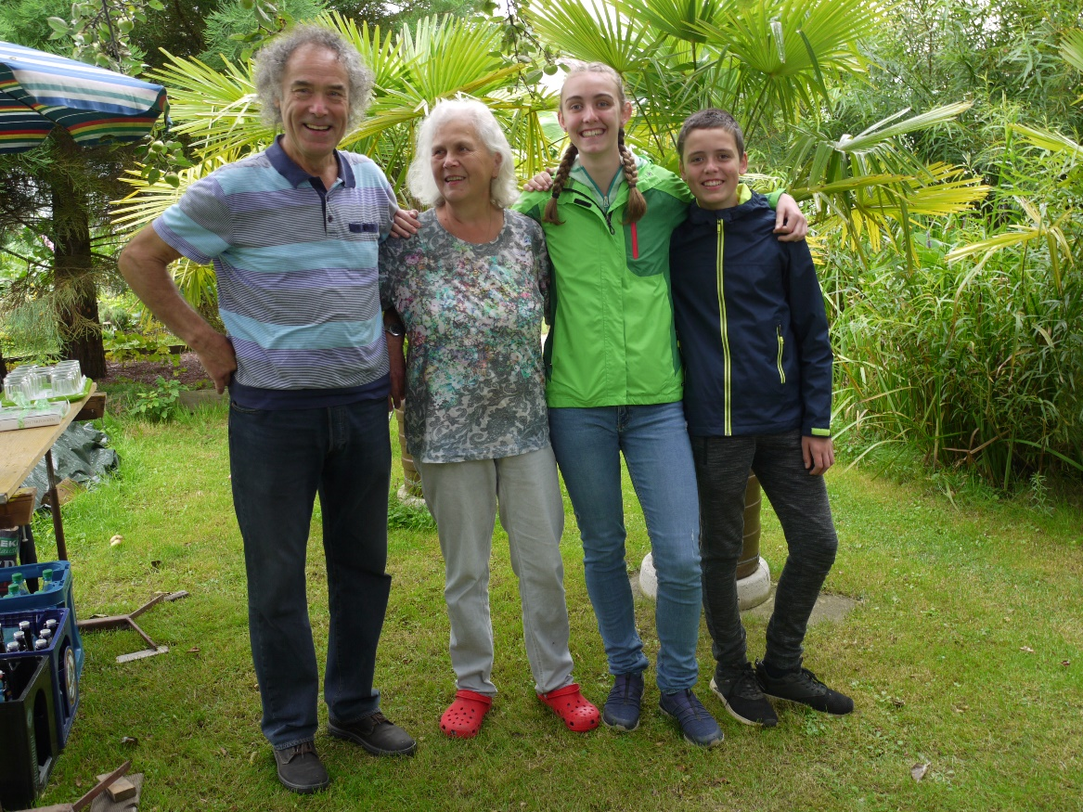
Ein großer Dank gilt Imkerfreund Klaus Wagner, dessen Gattin und ihren beiden Enkeln, die die Standschau organisierten und für das leibliche Wohl sorgten. Familie Wagner hat die flüssigen kulinarischen Anteile am Imbiss gesponsert.

